在config.json中修改配置如图，以需要添加的sfa20地图为例

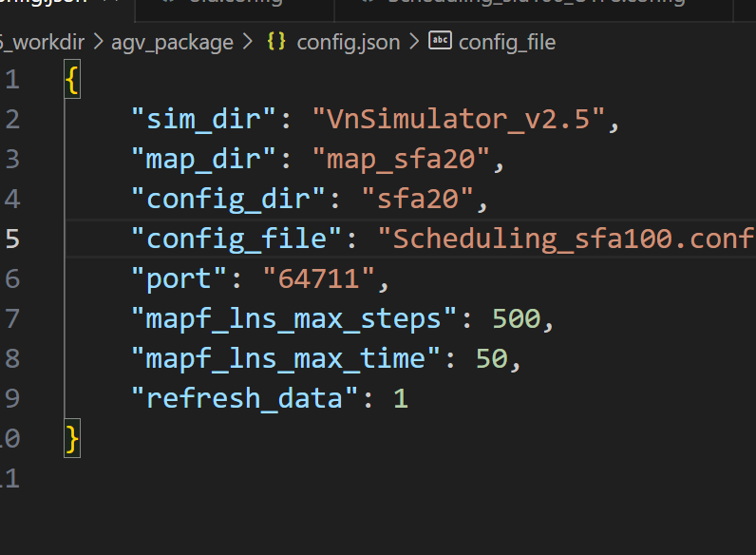

把map_dir和config_dir改成对应的文件夹，并将这两个文件夹放在VnSimulator_v2.5下，此时总的结构如下

Agv_package – controller.exe

- config.json

- VnSimulator_v2.5 – map_sfa20

- sfa20 – Scheduling_sfa100.config

然后注意需要把 sfa20 – Scheduling_sfa100.config 修改成 UTF8 格式（不是UTF8-ROM）并且保存一份_UTF的文件这样xml才能正确读入，如下

Agv_package – controller.exe

- config.json

- VnSimulator_v2.5 – map_sfa20

- sfa20 – Scheduling_sfa100.config

- sfa20 – Scheduling_sfa100_UTF8.config

其他需要修改成UTF8格式的文件还有

Sfa20/config/sfa-100/BackParkTable.config

Sfa20/config/sfa-100/Path.config

Sfa20/config/sfa-100/Parks.config

如果依然有xml读入的报错，则将所有配置(.config)文件都改成UTF8在尝试

如果依然报错，则尝试看能不能在配置文件找到乱码字符，删去后应该就能成功

其余的参数的说明

Sim_dir 模拟器的目录，可以改成VnSimulator2.4等等其他的

Port 通讯通道；如果程序不正常退出则需要使用新的通道因为有僵尸进程占据旧的通道（目前没有解决）

Mapf_lns_max_time 单次规划的最大时间（秒）

Refresh_data 1表示刷新地图缓存数据，如果不更新地图可以改成0；如果不需要追求启动的速度那么保持1就行